Câu 27: [HH11.C3.5.BT.b]Cho hình chóp có đáy là tam giác cân tại , cạnh bên vuông góc với đáy, là trung điểm , là trung điểm . Kí hiệu là khoảng cách giữa điểm và mặt phẳng. Khẳng định nào sau đây đúng?
A. với là hình chiếu của lên .
B. với là hình chiếu của lên .
C. với là hình chiếu của lên .
D. với là hình chiếu của lên .
Lời giải
Chọn D
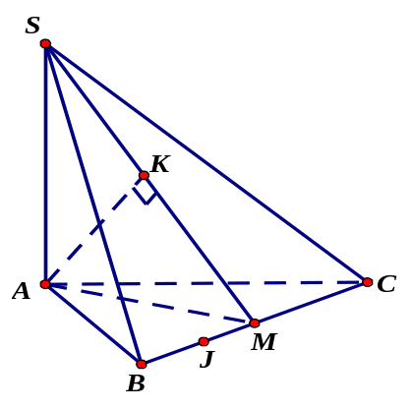
Ta có
Với K là hình chiếu vuông góc của lên
ta có .
Câu 28: [HH11.C3.5.BT.b]Cho hình chóp có đáy là hình thoi tâm , cạnh bên vuông góc với đáy, lần lượt là hình chiếu của lên . Kí hiệu là khoảng cách giữa điểm và mặt phẳng . Khẳng định nào sau đây đúng?
A. . B. . C. . D. .
Lời giải
Chọn A
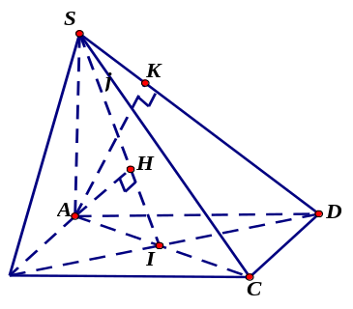
Tacó:
Mặt khác:
Suy rahay .
Câu 29: [HH11.C3.5.BT.b]Cho hình chóp có đáy là hình vuông cạnh , mặt bên là tam giác đều và nằm trong mặt phẳng vuông góc với mặt phẳng đáy. Tính theo khoảng cách từ điểm đến mặt phẳng được kết quả
A. . B. . C. . D. .
Lời giải
Chọn D
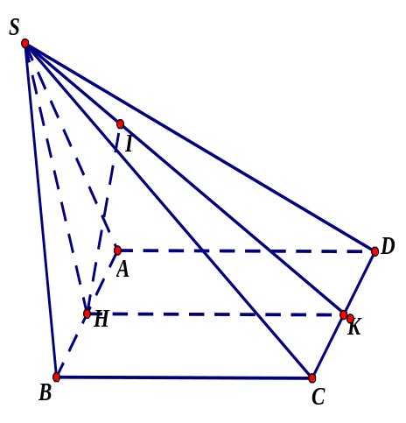
Gọi H, K lần lượt là trung điểm của AB, CD.
Ta có:nên.
Lại có:
Từ (1) và (2) suy ra
Mặt khác,
Trong (SHK) dựng
Từ (3), (4) và (5) suy raHay
+ Tính HI: Ta có:
.
Suy ra .
Câu 30: [HH11.C3.5.BT.b]Cho hình chóp có đáy là hình vuông cạnh , mặt phẳng vuông góc với mặt phẳng đáy, , góc giữa đường thẳng và mặt phẳng đáy bằng . Tính theo khoảng cách từ điểm đến mặt phẳng được kết quả
A. . B. . C. . D. .
Lời giải
Chọn B
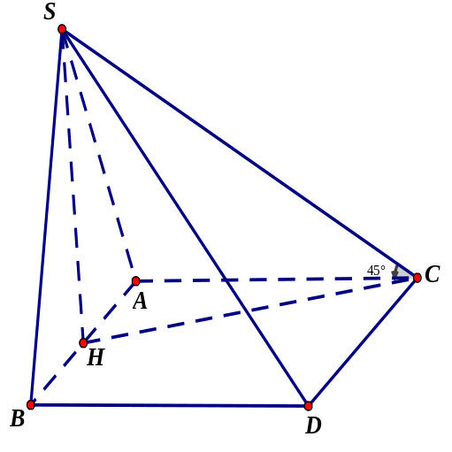
Gọi là trung điểm . Do cân tại nên .
Ta có .
Do đó , hay .
Hình chiếu của lên mặt đáy là nên góc tạo bởi và mặt đáy là góc .
Do đó: .
Câu 31: [HH11.C3.5.BT.b]Cho lăng trụ có đáy là hình chữ nhật. , . Hình chiếu vuông góc của điểm trên mặt phẳng trùng với giao điểm và . Góc giữa hai mặt phẳng và bằng . Tính khoảng cách từ điểm đến mặt phẳng theo a được kết quả
A. . B. . C. . D. .
Lời giải
Chọn B
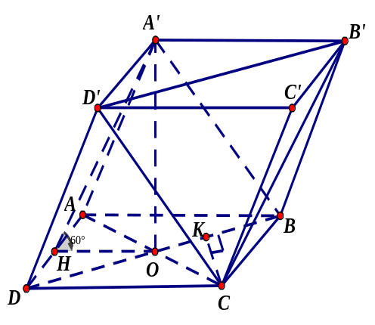
Ta có: và , suy ra .
Do đó: (với là chân đường vuông góc kẻ từ đến ).
Ta có , suy ra .
Câu 32: [HH11.C3.5.BT.b]Cho hình chóp có đáy là hình thoi cạnh , cạnh bên vuông góc với đáy, , là trung điểm cạnh và . Tính theo khoảng cách từ đến mặt phẳng được kết quả
A. . B. . C. . D. .
Lời giải
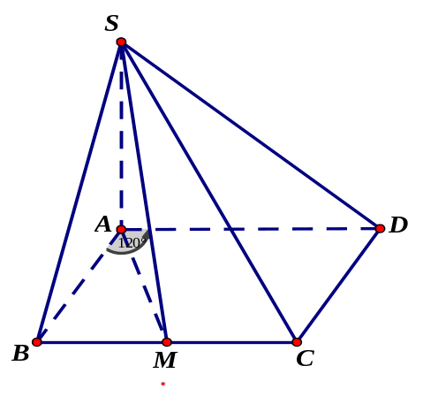
Lời giải
Chọn B
có, vuông cân tại
đều
đều,Gọilà trung điểm của
.
Câu 33: [HH11.C3.5.BT.b]Cho hình chóp có đáy là hình chữ nhật tâm , cạnh bên vuông góc với đáy. lần lượt là hình chiếu của lên . Kí hiệu là khoảng cách giữa 2 đường thẳng và . Khẳng định nào sau đây đúng?
A. . B. . C. . D. .
Lời giải
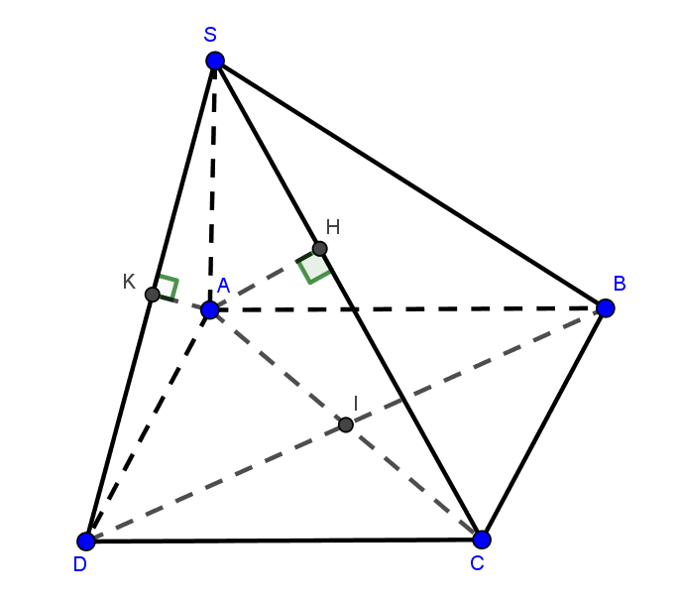
Chọn B
Có: (1)
Lại có: (2)
Từ (1) và (2) suy ra .
Câu 34: [HH11.C3.5.BT.b]Cho hình lăng trụ đứng có đáy là tam giác đều, là trung điểm . Kí hiệu là khoảng cách giữa 2 đường thẳng và . Khẳng định nào sau đây đúng?
A. . B. . C. . D. .
Lời giải
Chọn B
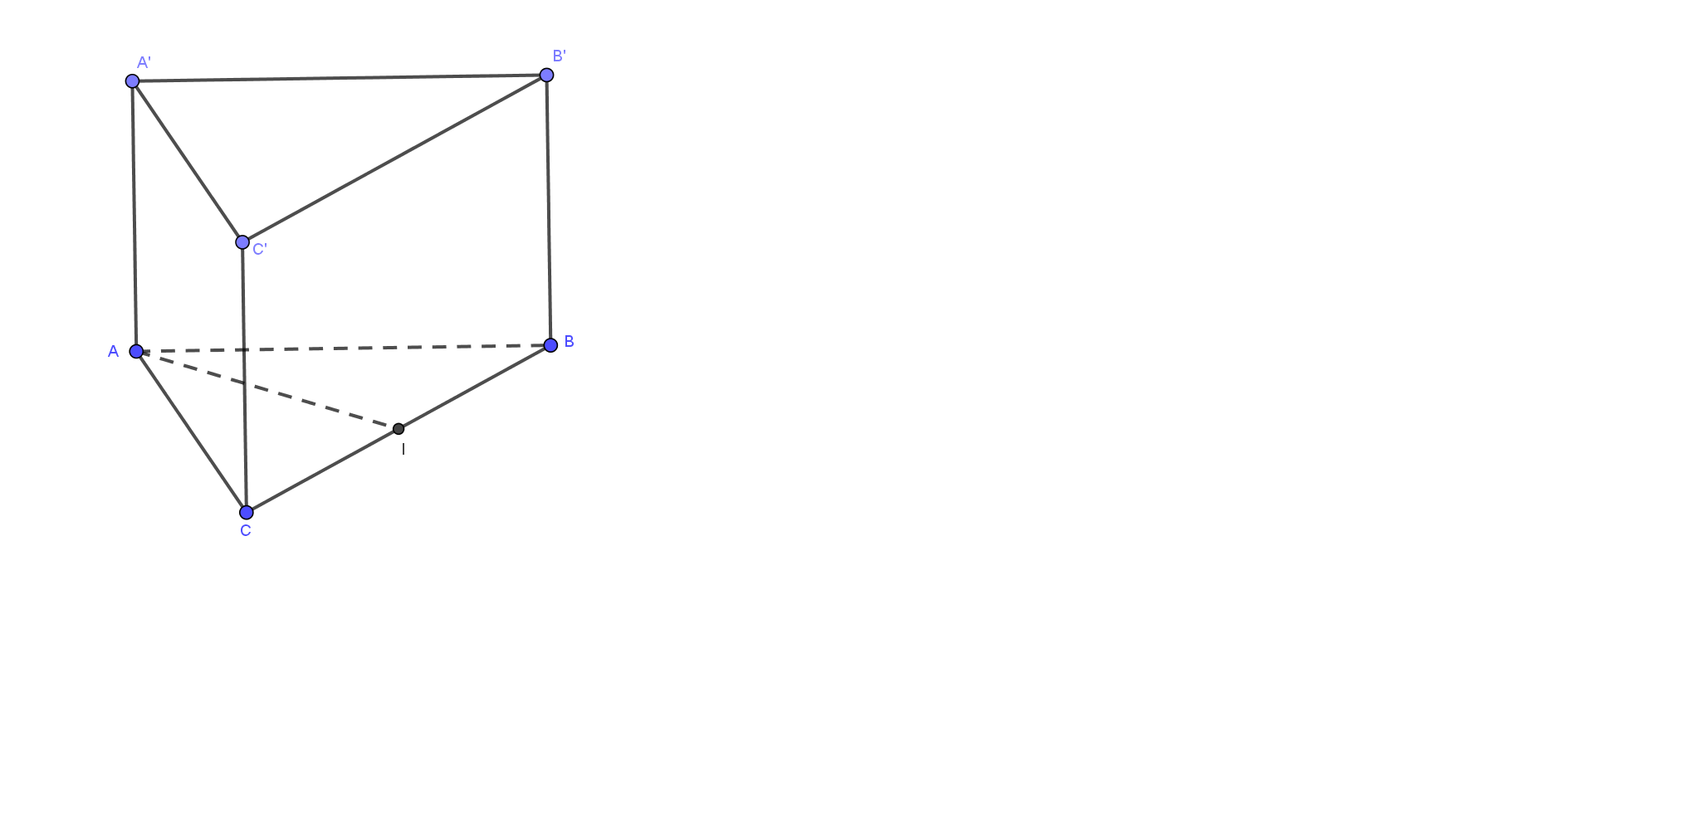
Có: .
Câu 35: [HH11.C3.5.BT.b]Cho hình chóp có đáy là tam giác vuông cân tại , cạnh bên vuông góc với đáy, là trung điểm , là trung điểm , là hình chiếu của lên . Kí hiệu là khoảng cách giữa 2 đường thẳng và . Khẳng định nào sau đây đúng?
A. . B. . C. . D. .
Lời giải
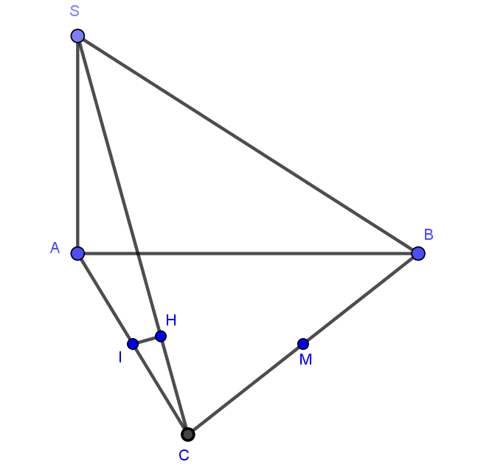
Chọn C
Có: .
Câu 36: [HH11.C3.5.BT.b]Cho hình lăng trụ đứng có đáy là tam giác vuông tại là trung điểm . Kí hiệu là khoảng cách giữa 2 đường thẳng và . Khẳng định nào sau đây đúng?
A. . B. .C. . D. .
Lời giải
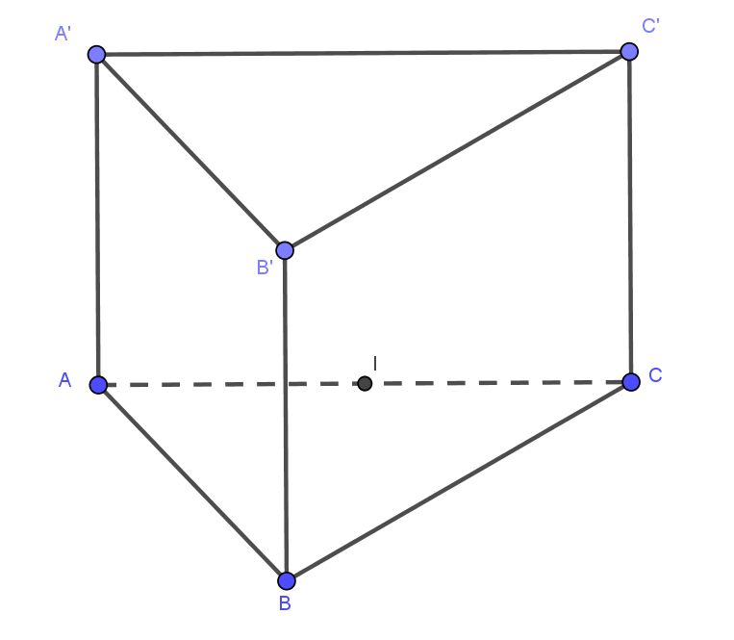
Chọn C
Có: .
Câu 37: [HH11.C3.5.BT.b] Cho hình chóp có đáy là tam giác cân tại , cạnh bên vuông góc với đáy, là trung điểm , là hình chiếu của lên . Kí hiệu là khoảng cách giữa 2 đường thẳng và . Khẳng định nào sau đây đúng?
A. . B. .C. . D. .
Lời giải
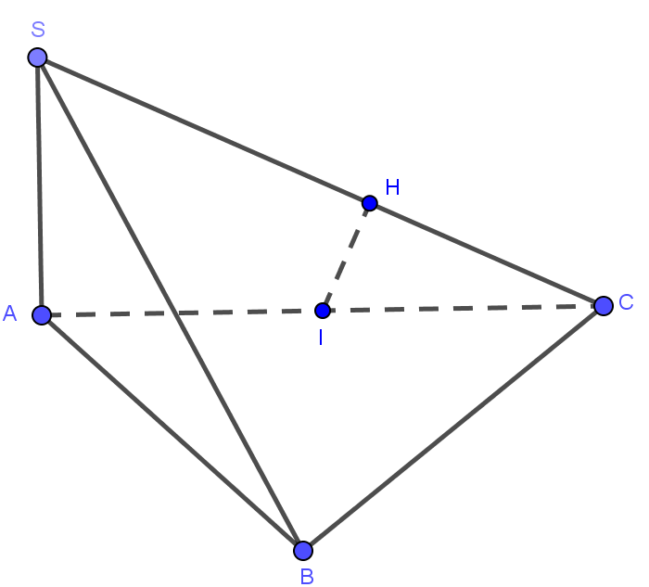
Chọn C
Vì vuông cân tại nên (1)
Lại có: (2)
Từ (1) và (2) suy ra: .
Câu 38: [HH11.C3.5.BT.b] Cho hình chóp có đáy là tam giác vuông cân tại , mặt bên là tam giác đều cạnh và mặt phẳng vuông góc với mặt đáy. Tính theo khoảng cách giữa hai đường thẳng được kết quả
A. . B. . C. . D. .
Lời giải
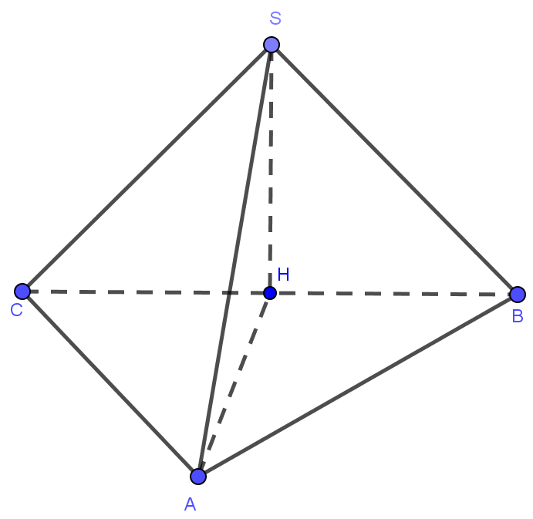
Chọn D
Gọi là trung điểm của .
Vì vuông cân tại nên (1)
Có: (2)
Suy ra: .
Câu 40: [HH11.C3.5.BT.b] Cho hình chóp có đáy là hình thoi tâm , cạnh bên vuông góc với đáy, lần lượt là hình chiếu của lên . lần lượt là trung điểm của . Kí hiệu là khoảng cách giữa 2 đường thẳng và . Khẳng định nào sau đây đúng?
A. . B. . C. . D. .
Lời giải
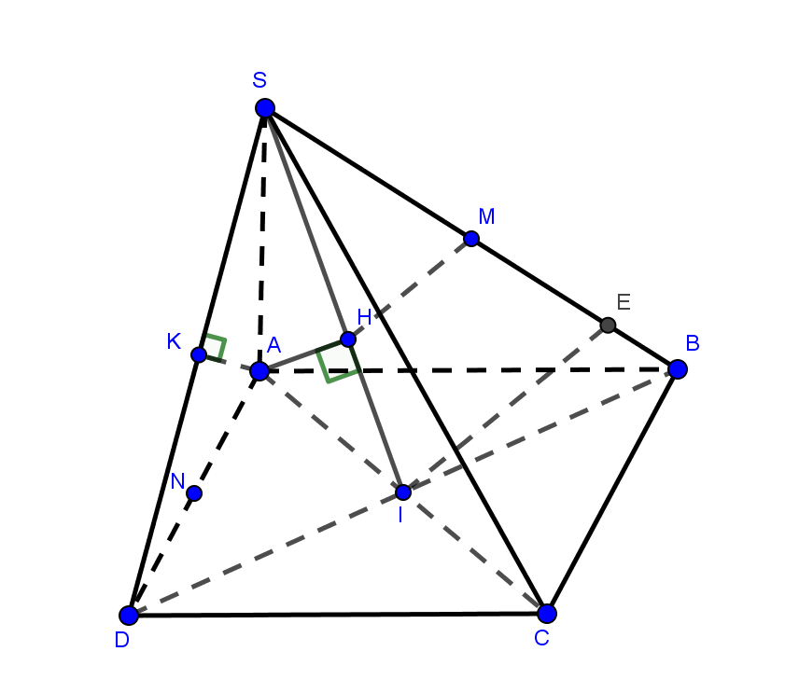
SAI ĐỀ.
Câu 42: [HH11.C3.5.BT.b] Cho hình chóp có đáy là hình vuông cạnh a, , . Khi đó, khoảng cách giữa 2 đường thẳng và là:
A. . B. . C. . D. .
Lời giải
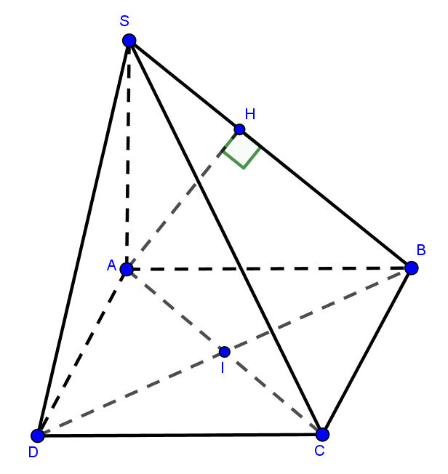
Chọn D
Dựng
Có: .
Nên: .
Câu 45: [HH11.C3.5.BT.b] Cho hình chóp có đáy là tam giác vuông cân tại, cạnh bên vuông góc với đáy, là trung điểm, là trung điểm, là hình chiếu của lên. Kí hiệu là khoảng cách giữa đường thẳng và . Khẳng định nào sau đây đúng?
A. . B. . C. . D. .
Lời giải
Chọn C
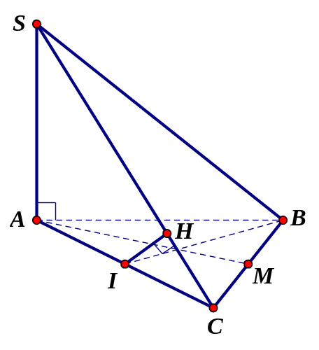
Ta có
vuông cân tại
Suy ra .
Câu 46: [HH11.C3.5.BT.b] Cho hình lăng trụ đứng có đáy là tam giác vuông tại là trung điểm. Kí hiệu là khoảng cách giữa đường thẳng và . Khẳng định nào sau đây đúng?
A. . B. .
C. . D. .
Lời giải
Chọn C
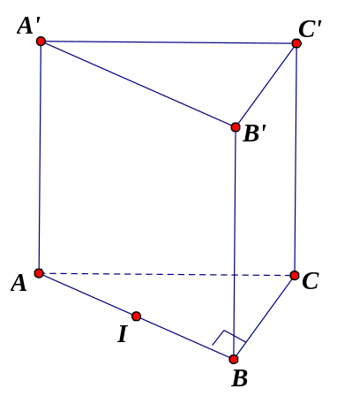
Ta có: .
Câu 49: [HH11.C3.5.BT.b] Cho hình chóp có đáy là tam giác vuông cân tại , mặt bên là tam giác đều cạnh và mặt phẳng vuông góc với mặt đáy. Tính theo khoảng cách giữa hai đường thẳng .
A. . B. . C. . D. .
Lời giải
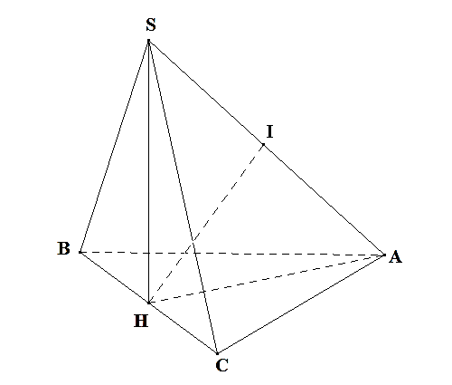
Chọn A
H là trung điểm BC nên .
Dựng , khi đó
và . Vậy .
Câu 34: [HH11.C3.5.BT.b] Cho hình chóp có cạnh và là tam giác đều cạnh bằng. Biết và là trung điểm của . Khoảng cách từ đến đường thẳng bằng:
A. . B. . C. . D. .
Lời giải
Chọn D
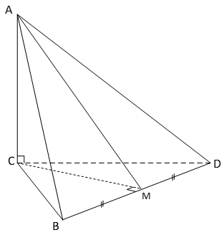
Do M là trung điểm của BD nên CM vừa là trung tuyến
vừa là đường cao của .
Ta có:
Vậy .
Xét có
.
Câu 35: [HH11.C3.5.BT.b] Cho hình chóp có đáy là hình thoi cạnh bằng và . Biết . Tính khoảng cách từ đến .
A. . B. . C. . D. .
Lời giải
Chọn C
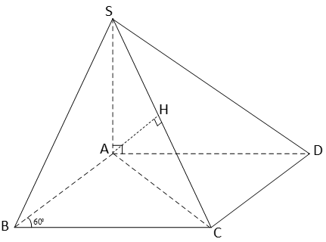
Kẻ trong . Vậy .
Do cân và nên đều
Xét có:
.
Câu 39: [HH11.C3.5.BT.b] Cho hình chóp trong đó vuông góc với nhau từng đôi một. Biết ,. Khỏang cách từ đến bằng:
A. B. C. D.
Lời giải
Chọn D
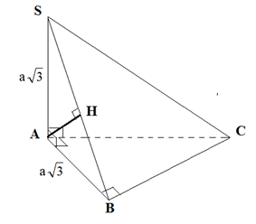
Kẻ
Ta có

Câu 40: [HH11.C3.5.BT.b] Cho hình chóp có , đáy là hình chữ nhật. Biết , . Khoảng cách từ đến bằng:
A. B. C. D.
Lời giải
Chọn C
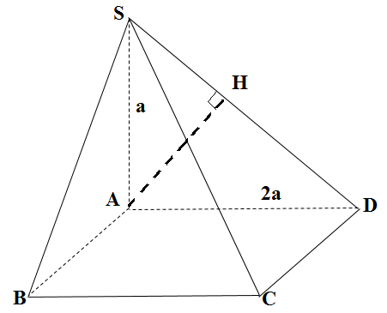
Kẻ
Ta có
Câu 41: [HH11.C3.5.BT.b] Cho hình chóp tam giác đều cạnh đáy bằng và chiều cao bằng . Tính khoảng cách từ tâm của đáy đến một mặt bên:
A. B. C. D. a
Lời giải
Chọn C
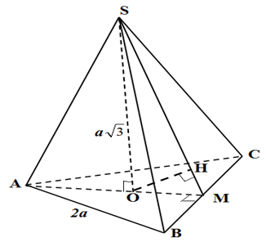
Gọi là trung điểm . Kẻ vuông góc .
Ta chứng minh được: =>
;

Câu 42: [HH11.C3.5.BT.b] Cho hình chóp tứ giác đều có cạnh đáy bằng và chiều cao bằng . Tính khoảng cách từ tâm của đáy đến một mặt bên:
A. B. C. D.
Lời giải
Chọn B
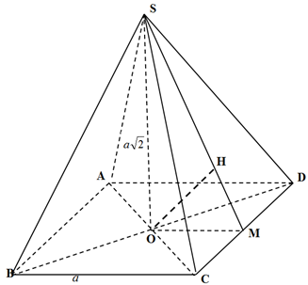
Gọi M là trung điểm . Kẻ vuông góc .
Ta chứng minh:

Câu 34: [HH11.C3.5.BT.b] Cho hình chóp có cạnh và là tam giác đều cạnh bằng. Biết và là trung điểm của . Khoảng cách từ đến đường thẳng bằng:
A. . B. . C. . D. .
Lời giải
Chọn D
Do M là trung điểm của BD nên CM vừa là trung tuyến
vừa là đường cao của .
Ta có:
Vậy .
Xét có
.
Câu 35: [HH11.C3.5.BT.b] Cho hình chóp có đáy là hình thoi cạnh bằng và . Biết . Tính khoảng cách từ đến .
A. . B. . C. . D. .
Lời giải
Chọn C
Kẻ trong . Vậy .
Do cân và nên đều
Xét có:
.
Câu 39: [HH11.C3.5.BT.b] Cho hình chóp trong đó vuông góc với nhau từng đôi một. Biết ,. Khỏang cách từ đến bằng:
A. B. C. D.
Lời giải
Chọn D
Kẻ
Ta có

Câu 40: [HH11.C3.5.BT.b] Cho hình chóp có , đáy là hình chữ nhật. Biết , . Khoảng cách từ đến bằng:
A. B. C. D.
Lời giải
Chọn C
Kẻ
Ta có
Câu 41: [HH11.C3.5.BT.b] Cho hình chóp tam giác đều cạnh đáy bằng và chiều cao bằng . Tính khoảng cách từ tâm của đáy đến một mặt bên:
A. B. C. D. a
Lời giải
Chọn C
Gọi là trung điểm . Kẻ vuông góc .
Ta chứng minh được: =>
;

Câu 42: [HH11.C3.5.BT.b] Cho hình chóp tứ giác đều có cạnh đáy bằng và chiều cao bằng . Tính khoảng cách từ tâm của đáy đến một mặt bên:
A. B. C. D.
Lời giải
Chọn B
Gọi M là trung điểm . Kẻ vuông góc .
Ta chứng minh:

Câu 17: [HH11.C3.5.BT.b] Tính độ dài đường chéo của hình hộp chữ nhật có độ dài các cạnh là
A. B.
C. D.
Lời giải
Chọn C
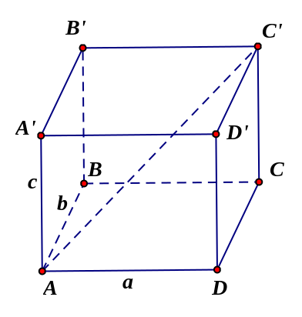
Có .
Câu 2: [HH11.C3.5.BT.b]Cho hình chóp có đáy là tam giác vuông tại , cạnh bên vuông góc với đáy, là trung điểm , là hình chiếu của lên . Kí hiệu là khoảng cách giữa đường thẳng và . Khẳng định nào sau đây đúng?
A. . B. . C. . D. .
Lời giải
Chọn A
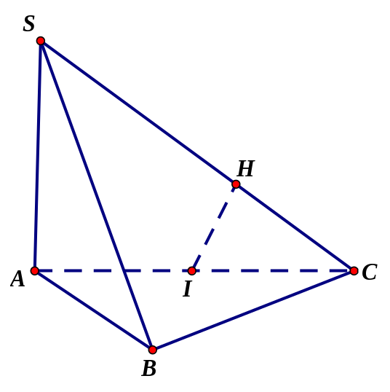
Ta có .
Câu 7: [HH11.C3.5.BT.b]Cho hình chóp có đáy là hình chữ nhật tâm , cạnh bên vuông góc với đáy. lần lượt là hình chiếu của lên . Kí hiệu là khoảng cách giữa điểm và mặt phẳng. Khẳng định nào sau đây đúng?
A. . B. .
C. . D. .
Lời giải
Chọn B
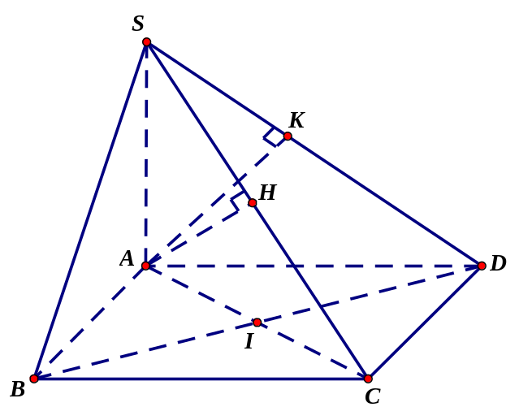
Ta có: , . Do đó:
. Vậy .
Câu 8: [HH11.C3.5.BT.b]Cho hình chóp có đáy là tam giác cân tại , cạnh bên vuông góc với đáy, là trung điểm , là hình chiếu của lên. Kí hiệu là khoảng cách giữa điểm và mặt phẳng. Khẳng định nào sau đây đúng?
A. với là hình chiếu của lên .
B. với là hình chiếu của lên .
C. với là hình chiếu của lên .
D. với là hình chiếu của lên .
Lời giải
Chọn D
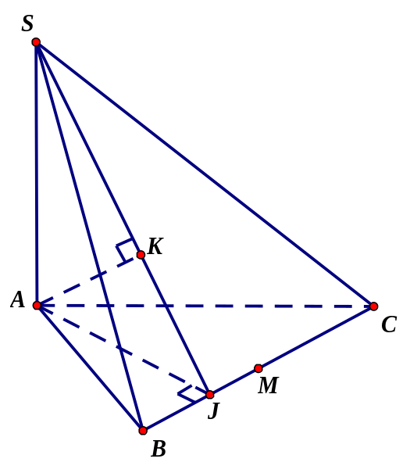
Ta có: . Mà . Do đó: với là hình chiếu của lên .
. Vậy .
Câu 9: [HH11.C3.5.BT.b]Cho hình chóp có đáy là tam giác cân tại, cạnh bên vuông góc với đáy, là trung điểm, là trung điểm . Kí hiệu là khoảng cách giữa điểm và mặt phẳng. Khẳng định nào sau đây đúng?
A. với là hình chiếu của lên .
B. với là hình chiếu của lên .
C. với là hình chiếu của lên .
D. với là hình chiếu của lên .
Lời giải
Chọn D
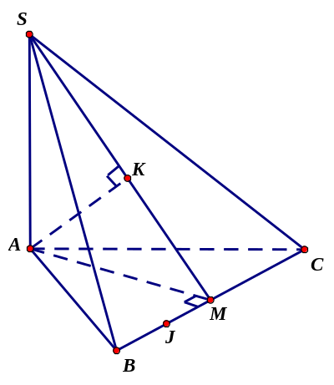
Ta có là tam giác cân tại. Mà .
Do đó với là hình chiếu của lên .
. Vậy .
Câu 10: [HH11.C3.5.BT.b]Cho hình chóp có đáy là hình thoi tâm , cạnh bên vuông góc với đáy, lần lượt là hình chiếu của lên . Kí hiệu là khoảng cách giữa điểm và mặt phẳng . Khẳng định nào sau đây đúng?
A. . B. .
C. . D. .
Lời giải
Chọn A
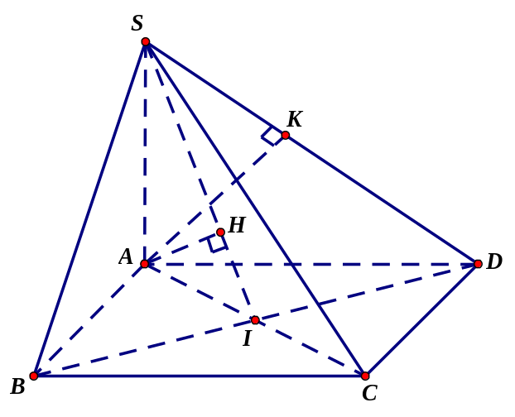
Ta có . Mà .
Do đó với là hình chiếu của lên .
. Vậy .

